Análisis bibliométrico de la investigación sobre sistemas de gestión de riego agrícola automatizados

Bibliometric analysis of research on automated agricultural irrigation management systems

Julián David Ávila Cubides, Facultad de Ingeniería Ambiental, Universidad Santo Tomás, Seccional Tunja, Boyacá, Colombia

RESUMEN
La investigación científica y técnica en nuestro país es un conjunto de políticas públicas impulsadas a través de programas y planes que articulan y vinculan universidades, instituciones y organismos gubernamentales nacionales, con aportes del mismo gobierno, sector privado y agentes extranjeros. La producción científica y técnica se enfrenta hoy a obstáculos ineludibles, en el contexto de la sociedad de la información, que impone nuevos modos de investigación.
Lo que hay que tener en cuenta es que el crecimiento de la producción científica se ha vuelto más visible en los últimos años, y comprender el significado de grandes cantidades de datos requiere la introducción de métodos de investigación que permitan no solo la simple descripción y cuantificación del problema, sino también su explicación, porque simplemente contar las publicaciones es solo un primer paso para comprender el estado del arte de un fenómeno en el campo de la ciencia (Salomón & Rodríguez, 2007).
El objetivo general de este trabajo es ofrecer una información sistemática y estructurada sobre la producción científica en cuanto a los avances tecnológicos en sistemas de gestión de riego agrícola a nivel nacional e internacional, como instrumento para el análisis de oportunidades de áreas emergentes del conocimiento y de fortalezas y debilidades del sistema. En este trabajo se tratan exclusivamente los resultados de investigación que recogen las publicaciones visibles locales, nacionales e internacionalmente edición en el periodo 2014-2021.
Se analizaron más de 50 publicaciones de investigación sobre sistemas de riego automatizados publicados entre los años 2014 y 2021 de bases de datos como Web of Science, Science Direct, Scopus, Redalyc, Scielo y revistas indexadas. En el análisis se incluyeron las palabras clave, tipo de documento, año, enfoque, revistas, países, publicaciones altamente citadas y número de autores. El número de publicaciones presentó un crecimiento exponencial durante los últimos años. Los resultados indicaron que “irrigation management systems” “irrigation in agriculture” y “automated irrigation system” fueron los términos más frecuentes en los títulos de publicación.
Palabras clave: Revisión bibliométrica, investigación científica, gestión de riego, sistemas de riego automatizados.
ABSTRACT
Scientific and technical research in our country is a set of public policies promoted through programs and plans that articulate and link universities, institutions, and national government agencies, with contributions from the government itself, the private sector, and foreign agents. Scientific and technical production today faces inescapable obstacles, in the context of the information society, which imposes new modes of research.
The thing to keep in mind is that the growth of scientific production has become more visible in recent years, and understanding the meaning of large amounts of data requires the introduction of research methods that allow not only simple description and quantification of the problem, but also its explanation, because simply counting the publications is only a first step to understand the state of the art of a phenomenon in the field of science (Salomón & Rodríguez, 2007).
The general objective of this work is to offer systematic and structured information on scientific production regarding technological advances in agricultural irrigation management systems at a national and international level, as an instrument for the analysis of opportunities in emerging areas of knowledge and strengths and weaknesses of the system. This work exclusively deals with the research results collected by the visible local, national and international publications in the 2014-2021 period.
More than 50 research publications on automated irrigation systems published between 2014 and 2021 from databases such as Web of Science, Science Direct, Scopus, Redalyc, Scielo and indexed journals were analyzed. Keywords, type of document, year, focus, journals, countries, highly cited publications and number of authors were included in the analysis. The number of publications has grown exponentially in recent years. The results indicated that “irrigation management systems” “irrigation in agriculture” and “automated irrigation system” were the most frequent terms in the publication titles.
Keywords: Bibliometric review, scientific research, irrigation management, automated irrigation systems.

INTRODUCCIÓN
Los artículos académicos son el medio por el cual se difunde el conocimiento científico en todos los campos. Las publicaciones en el contexto de las ciencias agrarias, se encargan de difundir la investigación en agronomía y campos afines como la agroindustria, la silvicultura y las ciencias ambientales (Sangerman-Jarquín et al., 2015). La distribución de la investigación es más visible y significativa que nunca, debido al papel de los medios digitales en hacer que la ciencia sea más accesible para una audiencia más amplia, particularmente a través de métodos de acceso abierto (Mazzaro, 2010).
América del Sur tiene una variedad de climas que permiten el desarrollo de la agricultura. Sin embargo, la investigación y la difusión están limitadas por el bajo número de revistas indexadas en bases de datos regionales y globales (Rodríguez, 2010). La siembra de plantas mejoradas genéticamente, el uso de fertilizantes químicos a base de minerales, mejores agroquímicos para el control de plagas, maquinaria agrícola para todas las tareas, automatización en sistemas de gestión de riego y otros avances tecnológicos, han contribuido a que la agricultura y la agroindustria se conviertan en un pilar importante en las economías de los países de la región, representando un crecimiento aún mayor, en proporción del total de economías de los países en términos de tamaño relativo (Gliessman, 2013).
La gestión de los recursos hídricos debe poner un mayor énfasis en la expansión de los recursos naturales existentes al tiempo que se reduce la demanda y las pérdidas de agua. La reacción típica al aumento de la demanda de agua ha sido almacenar agua superficial en depósitos, redirigir los flujos a áreas más secas y bombear agua subterránea. Estos enfoques se están integrando cada vez más con otros, como la reutilización del agua, la desalinización y la recolección de lluvia, en la era moderna. (Castro C. et al., 2016) .
El objetivo de la agricultura de precisión es la entrega localizada de insumos agrícolas en función de las demandas precisas de cada sección de suelo de un cultivo. Este método, que incorpora tecnología en el campo, se está implementando a nivel mundial porque proporciona una asignación de recursos más eficaz, una mayor calidad de los productos y la transformación de la agricultura en un sector más rentable. Estas ventajas son fundamentales en los países en desarrollo, donde la agricultura es una de las áreas más importantes para el desarrollo del empleo y, como resultado, una de las principales actividades económicas de la población.
Los datos para la realización de la investigación bibliométrica fueron filtrados de las bases de datos: Web of Science, Science Direct, Scopus, Redalyc, Scielo y revistas indexadas. En el análisis se incluyeron las palabras clave, tipo de documento, año, enfoque, revistas, países, publicaciones altamente citadas y número de autores. Los resultados proporcionan información sobre las tendencias de investigaciones existentes, las cuales pueden ayudar a los investigadores a identificar la investigación que se ha realizado sobre gestión del riego automatizado

METODOLOGÍA
Las publicaciones se localizaron mediante una cadena de búsqueda en las bases de datos Web of Science, Science Direct, Scopus, Redalyc, Scielo y revistas indexadas, con los siguientes elementos como criterio de ubicación:
- El filtro de publicación que se utiliza para encontrar artículos sobre sistemas automatizados de gestión de riego agrícola.
- Los artículos que contienen palabras clave como "sistemas de gestión de riego", "riego en la agricultura" y "sistema de riego automatizado" se encontraron utilizando el filtro de palabras clave.
Al evaluar las bases de datos, se descubrieron un total de 80 artículos, de los cuales 25 se eliminaron y/o descartaron porque, a primera vista, parecían coincidir con las palabras de búsqueda, pero al examinarlas más de cerca, adoptaron un enfoque completamente diferente a los términos de búsqueda. La exploración investigativa se llevó a cabo entre los años 2014 a 2021 haciendo uso tanto del idioma inglés como el español.
A partir de la información obtenida de las bases de datos, se aplicaron leyes bibliométricas mediante el uso de indicadores bibliométricos que dan cuenta de las características de los artículos y revistas donde se publicaron, como el índice de colaboración, que es el promedio ponderado de la actividad científica. y cooperación entre varios autores por documento, el índice de Price, que trata la proporción del número de referencias con menos de cinco años. y el índice Bradford que tiene en cuenta la producción de artículos en una secuencia decreciente de productividad sobre temas específicos, para lo cual se dividen un núcleo de artículos que abordan específicamente el tema que sería denominado como el núcleo de Bradford y varias zonas que se originan de la relación de 1: n: n2.

RESULTADOS Y DISCUSIÓN
Se analizaron en total 80 artículos publicados sobre , maquinaria agrícola para todas las tareas, automatización en sistemas de gestión de riego y otros avances tecnológicos durante los años 2014 a 2021, de los cuales se descartaron un total de 25, ya que al revisarlos a profundidad no concordaban con el enfoque buscado para la revisión. Dentro de los parámetros analizados se incluyeron: tipo de documento, año, enfoque, revistas, países, publicaciones altamente citadas y número de autores. También se analizaron el número de citas y palabras en el título.
Con un total de 55 documentos, se encontró que el tipo de documento más común fue el artículo de revista académica con un 82% de los documentos, seguido de documentos y/o artículos de revisión con un 18%. También se analizaron los datos de referenciación para diferentes tipos de documentos, encontrando un total de 45 artículos de investigación con un 82% de participación y con un promedio de 52 referencias y 10 artículos de revisión con un 18% de participación y un promedio de 43 referencias (Tabla 1).
Tabla 1
Distribución de Investigaciones de automatización en sistemas de gestión de riego
ITEM | Número de artículos | Porcentaje (%) | Promedio de referencias por artículo
Artículo de revista académica | 45 | 82% | 52
Artículo en revisión | 10 | 18% | 43
TOTAL | 55 | 100% | -

Figura 1
Número de artículos publicados por año
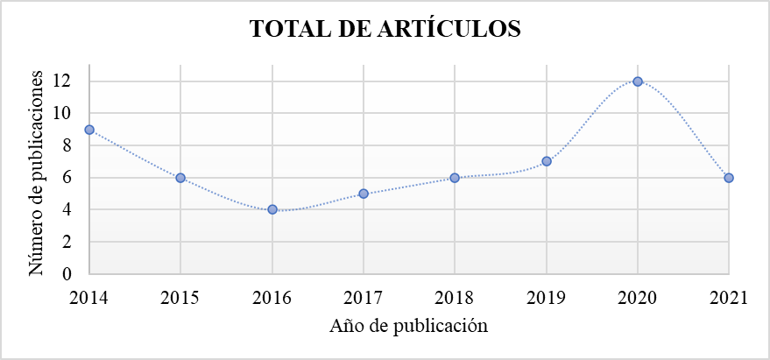
Como se ve en la Figura 1, el desarrollo y producción científica de tecnología agrícola, más exactamente, los sistemas de gestión de riego, ha aumentado en los últimos años. El número de escritores por pieza también ha aumentado notablemente en los últimos años, lo que indica una mayor cooperación a medida que pasa el tiempo; todo esto es más sencillo de categorizar con la ayuda del índice de colaboración.

Índice de Price
Price acuñó el término en 1970, y se refiere al porcentaje de citas en una publicación que tiene menos de cinco años en comparación con el número total de referencias.
Price (1986) afirma que el índice de obsolescencia difiere por campo de conocimiento, porque la literatura pierde relevancia rápidamente, y también por tipo de documento evaluado, porque investigaciones anteriores han demostrado que las revistas tienden a ser un centro de información más actual que los libros o monografías.
Ecuación 1
Índice de Price
$$IP =\frac{Documentos - 5 años}{Total}×100\%$$
- Índice de Price 2014-2017
$$IP 2014-2017 =\frac{24 artículos}{55}×100\%$$
IP 2014-2017= 43.636%
- Índice de Price 2018-2021
$$IP 2018-2021 =\frac{31 artículos}{55}×100\%$$
IP 2018-2021= 56.364%
Al aplicar el índice de Price se obtiene un valor de 43,63% para los años 2014 a 2017 y un valor de 56,36 % para los años de 2018 a 2021 el cual correspondió al índice de Price más alto ya que como en ese período de tiempo se observó un crecimiento exponencial de la publicación de artículos y los temas abordan campos dinámicos por eso sucede que en ese período de tiempo se obtenga un índice de Price alto.

Índice de colaboración
Tabla 2
Cantidad de autores por artículo
ITEMS |  | NÚMERO DE AUTORES |  |  |  |  |  |  |  |  | TOTAL
AÑOS |  | 1 |  | 2 |  | 3 |  | 4 | 5 | 6 | TOTAL
2014 |  | 2 |  | 3 |  | 2 |  | 1 | X | 1 | 9
2015 |  | 1 |  | 2 |  | 3 |  | X | X | X | 6
2016 |  | 2 |  | 1 |  | 1 |  | X | X | X | 4
2017 |  | X |  | 1 |  | X |  | 1 | 2 | 1 | 5
2018 |  | 1 |  | 1 |  | 1 |  | 3 | X | X | 6
2019 |  | X |  | 3 |  | 2 |  | 1 | 1 | X | 7
2020 |  | 1 |  | 6 |  | 1 |  | 1 | 2 | 1 | 12
2021 |  | 2 |  | X |  | X |  | X | 3 | 1 | 6
 |  |  |  |  |  |  | TOTAL DE ARTÍCULOS |  |  |  | 55
Fuente: Autor
Los estudios de cooperación científica son habituales en la investigación de tipo bibliométrico y suelen utilizarse para evaluar el tamaño de los grupos de investigación midiendo la colaboración científica entre varios autores. Este índice se calcula dividiendo el promedio ponderado de autores por documento por el número de documentos presentados por una institución o publicados por una determinada revista. La fórmula es:
$$\frac{\sum_{ι=1}^{n}{Iι nι}}{N}$$
Donde: N es el total de documentos; ji es el total de documentos con múltiples autores; ni es la cantidad de documentos con j autores, o que j fueron equipos cooperantes
Para el año 2014 se registró un artículo escrito por un autor, dos escritos por dos autores, dos escritos por tres autores, uno escrito por un autor y uno escrito por seis autores. Con estos valores se obtuvo un índice de colaboración de 2,22.
$$\frac{\sum_{ι=1}^{n}{Iι nι}}{N}$$
IC 2014= $\frac{\left(1*1\right)+\left(3*2\right)+\left(2*3\right)+\left(1*1\right)+\left(1*6\right)}{9}$= 2,22
Para el año 2015 se registró un artículo escrito por un autor, tres escritos por dos autores y tres escritos por tres autores. Con estos valores se obtuvo un índice de colaboración de 2,33.
$$\frac{\sum_{ι=1}^{n}{Iι nι}}{N}$$
IC 2015= $\frac{\left(1*1\right)+ \left(2*2\right)+\left(3*3\right)}{6}$= 2,33
Para el año 2016 se registraron dos artículos escritos por un autor, uno escrito por dos autores y uno escrito por tres autores. Con estos valores se obtuvo un índice de colaboración de 1,75.
$$\frac{\sum_{ι=1}^{n}{Iι nι}}{N}$$
IC 2016= $\frac{\left(2*1\right)+ \left(1*2\right)+\left(1*3\right)}{4}$= 1,75
Para el año 2017 se registró un artículo escrito por dos autores, uno escrito por cuatro autores, dos escritos por cinco autores y uno escrito por seis autores. Con estos valores se obtuvo un índice de colaboración de 4.40.
$$\frac{\sum_{ι=1}^{n}{Iι nι}}{N}$$
IC 2017= $\frac{\left(1*2\right)+\left(1*4\right)+\left(2*5\right)+\left(1*6\right)}{5}=4,40$
Para el año 2018 se registró un artículo escrito por un autor, un artículo escrito por dos autores, uno escrito por tres autores y tres escritos por cuatro autores. Con estos valores se obtuvo un índice de colaboración de 3.
$$\frac{\sum_{ι=1}^{n}{Iι nι}}{N}$$
IC 2018= $\frac{\left(1*1\right)+\left(1*2\right)+\left(1*3\right)+\left(3*4\right)}{6}=3$
Para el año 2019 se registraron tres artículos escritos por dos autores, dos artículos escritos por tres autores, uno escrito por cuatro autores y uno escrito por cinco autores. Con estos valores se obtuvo un índice de colaboración de 3.
$$\frac{\sum_{ι=1}^{n}{Iι nι}}{N}$$
IC 2019= $\frac{\left(3*2\right)+\left(2*3\right)+\left(1*4\right)+\left(1*5\right)}{7}=3$
Para el año 2020 se registró un artículo escrito por un autor, seis artículos escritos por dos autores, un artículo escrito por tres autores, uno escrito por cuatro autores, dos escritos por cinco autores y uno escrito por seis autores. Con estos valores se obtuvo un índice de colaboración de 2,67.
$$\frac{\sum_{ι=1}^{n}{Iι nι}}{N}$$
IC 2020= $\frac{\left(1*1\right)+\left(6*2\right)+\left(1*2\right)+\left(1*3\right)+\left(1*4\right)+\left(2*5\right)}{12}=2,67$
Para el año 2021 se registró un artículo escrito por dos autores, tres escritos por cinco autores y uno escrito por seis autores. Con estos valores se obtuvo un índice de colaboración de 3,83.
$$\frac{\sum_{ι=1}^{n}{Iι nι}}{N}$$
IC 2020= $\frac{\left(1*2\right)+\left(3*5\right)+\left(1*6\right)}{6}=3,83$
De manera comparativa el índice de colaboración entre los años 2014 - 2021, presentan los valores expuestos en la
Tabla 3
Valores de índice de colaboración por año
AÑO | ÍNDICE DE COLABORACIÓN
2014 | 2.22
2015 | 2.33
2016 | 1.75
2017 | 4.40
2018 | 3.00
2019 | 3.00
2020 | 2.67
2021 | 3.83
Fuente: Autor
Figura 2
Evolución del índice de Colaboración período 2014-2021
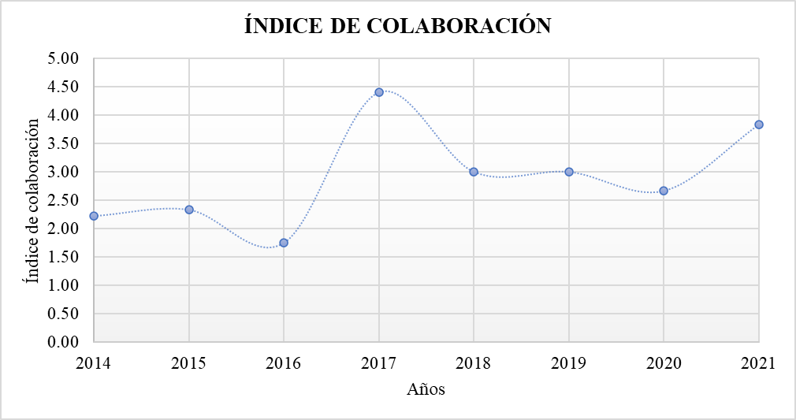
Figura 3
Número de citas por año
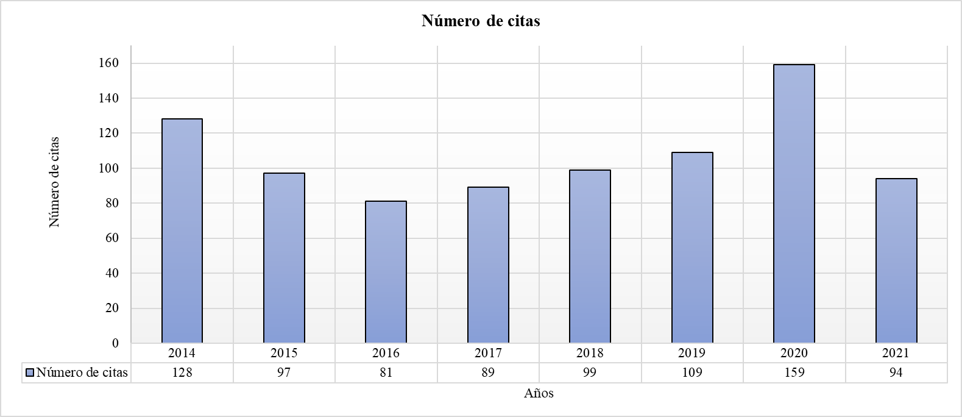
Figura 4
Número de autores por año
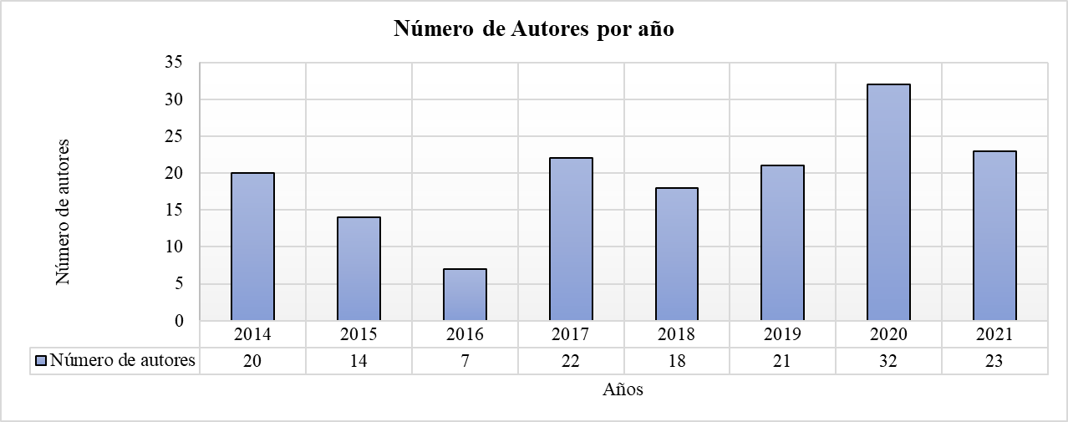
Es de resaltar que dentro de los 55 artículos se destaca el 2020 como el año en el que se obtuvieron la mayor cantidad de artículos con un total de 12 publicaciones y además con la mayor cantidad de citaciones anuales, llegando a un total de 159, en los que intervinieron un total de 32 autores.
Se analizaron las tendencias en la distribución de artículos de investigación por año de publicación (Figura 1). Las publicaciones en el año 2020 demuestran los valores más altos en cuanto a número de artículos encontrados. La producción de investigación observada reflejó que hubo un mayor interés por parte de los investigadores para el estudio de sistemas de gestión de riego, riego en la agricultura y sistema de riego automatizado durante los últimos años. El agua es un insumo agrícola limitado y esencial, y garantizar que se distribuya de manera eficiente es un tema primordial, de acuerdo a lo anterior es posible que en los últimos años la investigación en dichos temas haya aumentado. Actualmente, se implementan varias técnicas de riego sin un sistema que permita medir la humedad del suelo, controlar la duración del riego e identificar la sección de suelo que requiere riego. Esto es negativo ya que la falta de humedad da como resultado un bajo rendimiento en la producción, mientras que un exceso de humedad puede resultar en una esterilidad permanente.
Mediante el uso de un análisis estadístico donde se estudia la frecuencia de los términos clave en los títulos de los artículos y proporciona los detalles del progreso en la investigación de sistemas de gestión de riego, riego en la agricultura y sistema de riego automatizado. La distribución de palabras de título y palabras clave de los autores en diferentes períodos se puede utilizar para determinar el enfoque de investigación.
Las palabras más predominantes en los títulos de los documentos siguen los objetivos de estudio en este análisis bibliométrico acerca de sistemas de gestión de riego, riego en la agricultura y sistema de riego automatizado. Las 3 palabras principales más frecuentes fueron: Sistema de riego, automatización agrícola, gestión de riego.
El análisis de igual forma reveló palabras clave de los autores que aparecieron en al menos artículos. Los 8 términos más Frecuentes son: agricultura de precisión, ZigBee, humedad volumétrica, automatización, cultivos, invernadero, sensores, software. Al hacer el respectivo análisis en cuanto al enfoque de los artículos la temática de cultivos es el tema de mayor interés con un rango de 50 % seguido del tema de gestión de riego con un 31.25 % y finalmente el tema de automatización con un 18.75 %.

Índice de Bradford
En cuanto al índice de Bradford La producción de artículos se ordena en una secuencia decreciente de productividad de artículos sobre temas específicos, para lo cual se dividen un núcleo de artículos que abordan específicamente el tema que sería denominado como el núcleo de Bradford y varias zonas que se originan de la relación de 1: n: n2.
Figura 5
Esquema zonas de Bradford
ZONA 2
22 Art
51%
ZONA 1
14 art
35%
NÚCLEO
6 art.
14 %
Durante el período 2014-2021, instituciones de 15 naciones participaron en investigaciones sobre sistemas de riego, automatización agrícola y gestión del riego. Dentro de los datos examinados, se descubrió que existían revistas con más de tres artículos publicados en inglés, con la participación de ocho universidades Colombianas, totalizando nueve publicaciones. Esto demuestra que el tema de estudio es de importancia internacional, pero que un país como Colombia cuenta con un alto número de instituciones que lo respaldan.

Universidad Nacional de Colombia cuenta con el (4% de los 55 artículos) en idioma español, fue la institución con más publicaciones. En cuanto al idioma inglés Universidades como Politécnico de Milán, Italia cuentan con el (7% de los 55 artículos) cada una. La mayor cantidad de artículos pertenecientes a una revista fueron publicados por la editorial Elsevier con un total 12,73% de los artículos y Redalyc con (5,45%).

La Editorial Elsevier es una de las más grandes editoriales de libros de medicina y literatura científica del mundo, y la Red de Revistas Científicas de América Latina, el Caribe, España y Portugal Redalyc se caracteriza por ser un proyecto impulsado por la Universidad Autónoma de Estado de México (UAEM), con el objetivo de contribuir a la difusión de la actividad científica editorial que se produce en y sobre Ibero América.

Tabla 4
Nombre de las revistas o editoriales en que se publicaron más artículos de gestión de riego
Revistas o editoriales | Total de publicaciones | Porcentaje
Elsevier | 7 | 12,73%
Redalyc | 3 | 5,45%

Los países más productivos en la investigación de automatización en sistemas de gestión de riego y otros avances tecnológicos en este período se enumeran a continuación, con información sobre el número de documentos producidos por cada país, el porcentaje respecto al total de artículos y el número de citaciones totales. Las investigaciones sobre sistemas de gestión de riego estuvieron lideradas principalmente por Colombia con un total de 9 publicaciones (16% de los 55 artículos), seguida por México con 4 documentos en idioma inglés (7%), Ecuador con 2 (4%) y finalmente USA con 2 (4%) .
Tabla 5
Producción de artículos por países
País | Total de Artículos | Porcentaje
Colombia | 8 | 16%
México | 4 | 13%
Ecuador | 2 | 4%
USA | 2 | 4%

Tabla 6
Distribución de artículos por idioma de publicación
IDIOMA | CANTIDAD | PORCENTAJE
ESPAÑOL | 23 | 42
INGLÉS | 32 | 58

De acuerdo con el idioma de publicación, el (58%) (32) de los artículos se encontraron en inglés y el 42% (23) en español como se muestra en la Tabla 6.
Figura 6
Distribución porcentual de artículos por idioma de publicación
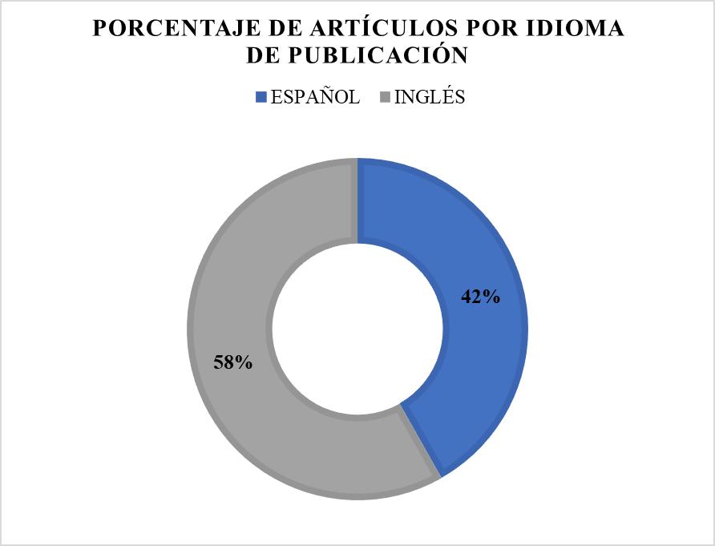
En cuanto a las temáticas que se abordaron en la investigación sobre educación ambiental, medio ambiente y conservación de ecosistemas, se encontraron diferentes enfoques los cuales se pudieron clasificar en cinco grupos:
- Automatización
- Cultivos
- Agricultura
- Sensores
- Software
Los enfoques se analizan desde las diferentes perspectivas y preferencias de los autores hacia sistemas de gestión de riego agrícola automatizado, y a las diferentes actividades que en los artículos se realizan para generar la implementación de un prototipo a la realidad.

El análisis bibliométrico de los artículos publicados en las bases de datos; Web of Science, Science Direct, Scopus, Redalyc, Scielo y revistas indexadas permite evidenciar algunas características sobre la investigación que se desarrolla en algunos países del mundo. Desde este punto de vista, la gestión del conocimiento se presenta como una valiosa adición a todos los sectores económicos, incluidas las actividades primarias y la producción agrícola, a la luz de las contribuciones sustanciales de estos agentes al crecimiento socioeconómico mundial. Como resultado, las nuevas tecnologías y métodos de gestión se debaten primero en círculos académicos y luego se difunden a través de artículos académicos antes de convertirse en mecanismos que la sociedad puede adoptar fácilmente.

CONCLUSIONES
- La inteligencia artificial en la formación de políticas públicas agropecuarias es una aplicación de la ciencia que recién ha comenzado a surgir, y en base a la cantidad de artículos generados, es claro que esta es un área de estudio con mucho margen de crecimiento.
- Según los hallazgos, la gestión del conocimiento en el entorno agrícola ha sido un tema de investigación empírica. Sin embargo, en los últimos 5 años, las publicaciones han aumentado en frecuencia, lo que puede explicarse por la impresión de la contribución de dicho proceso a la toma de decisiones en el contexto de la tecnología para la producción agrícola, con el objetivo de mejorar las condiciones económicas y sociales.
- Se revisaron los hallazgos de publicaciones anuales, bases de datos como Web of Science, Science Direct, Scopus, Redalyc, Scielo y revistas indexadas en relación con la consulta sobre sistemas automatizados de gestión de riego de 2014 a 2021. En los últimos años, el número de publicaciones en esta disciplina ha aumentado a un ritmo exponencial. Como resultado, la investigación sobre este tema se considera un campo de estudio bastante amplio y en evolución.
- Colombia y México han sido los países más productivos en cuanto a investigaciones referentes a sistemas de gestión de riego automatizado durante el período 2014-2021
- Para estudios futuros, es necesario ampliar la búsqueda para incluir otras bases de datos con el fin de definir la gestión del conocimiento en artículos científicos relevantes para el medio agrícola de manera más completa. Lo anterior haciendo uso de conceptos adicionales y lógica booleana para acotar el tema de análisis y desarrollar una evaluación sistemática del material con el objetivo de mejorar el conocimiento sobre el tema y corroborar el descubrimiento de nuevos desafíos y posibilidades de investigación.
- Se deben desarrollar criterios y parámetros claros para la selección de bases de datos, palabras clave y énfasis, teniendo en cuenta el área temática en la que se realizará el análisis bibliométrico. La participación de 15 universidades de todo el mundo demuestra el alto nivel de interés y resultados de la investigación. Cabe mencionar la producción académica de Colombia, como el país con más publicaciones, y Elsevier como la editorial con más artículos de investigación sobre la gestión automatizada del riego.

REFERENCIAS BIBLIOGRÁFICAS
Adu-Manu, K. S., Tapparello, C., Heinzelman, W., Katsriku, F. A., & Abdulai, J.-D. (2017). Water Quality Monitoring Using Wireless Sensor Networks: Current Trends and Future Research Directions. ACM Transactions on Sensor Networks, 13(1), 4:1-4:41. https://doi.org/10.1145/3005719
Alam, H. S., Haiyunnisa, T., & Bahrudin. (2015). Comparative Analysis of P, Pi, and PID Controllers Optimized by Genetic Algorithm on Controlling Drip Irrigation System. International Journal of Technology and Engineering Studies, 1(4), 117-122. https://ideas.repec.org/a/apa/ijtess/2015p117-122.html
Alarcón-López, Á. H., Arias-Vargas, G., Díaz-Ortiz, C. J., & Sotto-Vergara, J. D. (2018). Sistema de control automático de variables climáticas para optimizar el rendimiento de cultivos bajo cubierta. Universidad Cooperativa de Colombia.
Altamirano-Aguilar, A., Valdez-Torres, J. B., Valdez-Lafarga, C., León-Balderrama, J. I., Betancourt-Lozano, M., & Osuna-Enciso, T. (2017). Clasificación y evaluación de los distritos de riego en México con base en indicadores de desempeño. Tecnología y ciencias del agua, 8(4), 79-99. https://doi.org/10.24850/j-tyca-2017-04-05
Andrade, M. A., O’Shaughnessy, S. A., & Evett, S. R. (2020). ARSPivot, A Sensor-Based Decision Support Software for Variable-Rate Irrigation Center Pivot Systems: Part A. Development. Transactions of the ASABE, 63(5), 1521-1533. https://doi.org/10.13031/trans.13907
Angelopoulos, C. M., Nikoletseas, S., & Theofanopoulos, G. C. (2011). A smart system for garden watering using wireless sensor networks. Proceedings of the 9th ACM international symposium on Mobility management and wireless access, 167-170. https://doi.org/10.1145/2069131.2069162
Arredondo Salas, S. M., & Wilson, P. N. (2014). A Farmer-Centered Analysis of Irrigation Management Transfer in Mexico. Irrigation and Drainage Systems, 18(1), 89-107. https://doi.org/10.1023/B:IRRI.0000019516.75955.1a
Bjorneberg, D. L., Ippolito, J. A., King, B. A., Nouwakpo, S. K., & Koehn, A. C. (2020). Moving toward Sustainable Irrigation in a Southern Idaho Irrigation Project. Transactions of the ASABE, 63(5), 1441-1449. https://doi.org/10.13031/trans.13955
Cabrera, G. H. C. (2015). “Prototipo de control de riego tecnificado aplicando la tecnología del arduino”. Revista Investigaciones Altoandinas, 17(1), 95-102. https://dialnet.unirioja.es/servlet/articulo?codigo=5157112
Cadavid, V. C., & Garcia, M. F. V. (2020). DISEÑO E IMPLEMENTACIÓN DE UN SISTEMA DE RIEGO AUTOMATIZADO Y MONITOREO DE VARIABLES AMBIENTALES MEDIANTE IOT EN LOS CULTIVOS URBANOS DE LA FUNDACIÓN MUJERES EMPRESARIAS MARIE POUSSEPIN. 100. https://repository.ucatolica.edu.co/bitstream/10983/25546/1/Tesis%20Fabian%20Vargas-%20Valeria%20Cortes.pdf
Castro C., N. D., Chamorro F., L. E., & Viteri M., C. A. (2016). Una red de sensores inalámbricos para la automatización y control del riego localizado. Revista de Ciencias Agrícolas, 33(2), 106. https://doi.org/10.22267/rcia.163302.57
Castro, L. B. (2016). SENSOR DE HUMEDAD DEL SUELO TIPO SONDA CON SISTEMA DE MONITOREO PARA APLICACIONES EN AGRICULTURA DE PRECISIÓN. 121. https://repositorio.unillanos.edu.co/bitstream/handle/001/1184/RUNILLANOS%20ELE%200373%20SENSOR%20DE%20HUMEDAD%20DEL%20SUELO%20TIPO%20SONDA%20CON%20SISTEMA%20DE%20MONITOREO%20PARA%20APLICACIONES%20EN%20AGRICULTURA%20DE%20PRECISI%C3%93N%20.pdf?sequence=1&isAllowed=y
Chiu, Y.-L. J., & Reba, M. L. (2020). Development of a Wireless Sensor Network for Tracking Flood Irrigation Management in Production-Sized Rice Fields in the Mid-South. Applied Engineering in Agriculture, 36(5), 703-715. https://doi.org/10.13031/aea.13962
Corbari, C., Salerno, R., Ceppi, A., Telesca, V., & Mancini, M. (2019). Smart irrigation forecast using satellite LANDSAT data and meteo-hydrological modeling. Agricultural Water Management, 212, 283-294. https://doi.org/10.1016/j.agwat.2018.09.005
Crespo, M. R. G., Méndez, A. J. L., & Rodríguez, J. B. M. (2008). Plataforma Modular Integrada para sistemas de riego 1. Antecedentes de la solución. Revista Ciencias Técnicas Agropecuarias, 17(3), 56-60. https://www.redalyc.org/articulo.oa?id=93215941012
CUZCO, J. C. V., & TENEMAZA, F. D. J. C. (2013). “DISEÑO E IMPLEMENTACIÓN DE UN SISTEMA DE RIEGO AUTOMATIZADO Y CONTROLADO DE FORMA INALÁMBRICA PARA UNA FINCA UBICADA EN EL SECTOR POPULAR DE BALERIO ESTACIO”. 144. https://dspace.ups.edu.ec/bitstream/123456789/5304/1/UPS-GT000434.pdf
Delgado, C., Perez-Ortega, E., & Chavira-Alvarez, A. (2019). Sistema de riego inteligente para el cultivo del nogal. Revista de Ingenieria Innovativa, 1-9. https://doi.org/10.35429/JOIE.2019.11.3.1.9
Enciso, J. M., Porter, D., & Périès, X. (s. f.). Uso de sensores de humedad del suelo para eficientizar el riego. 14.
García-Hevia, S., Mora-Gutiérrez, M., Cárdenas-López, J. F., Hernández-Cuello, G., & Pérez-Petitón, J. (s. f.). Economic Evaluation of the Irrigation System in the Association Avocado-Guava. Revista Ciencias Técnicas Agropecuarias, 28(3), 1-6. Recuperado 27 de octubre de 2021, de https://www.redalyc.org/journal/932/93260040006/
Gliessman, S. R. (2013). Agroecología: Plantando las raíces de la resistencia. Agroecología, 8(2), 19-26. https://revistas.um.es/agroecologia/article/view/212151
Goap, A., Sharma, D., Shukla, A. K., & Rama Krishna, C. (2018). An IoT based smart irrigation management system using Machine learning and open source technologies. Computers and Electronics in Agriculture, 155, 41-49. https://doi.org/10.1016/j.compag.2018.09.040
GUIJARRO-Rodríguez, A. A., Torres, L. J. C., PRECIADO-Maila, D. K., & Manzur, B. N. Z. (2018). Sistema de riego automatizado con arduino. 15.
Gutiérrez, J., Villa-Medina, J. F., Nieto-Garibay, A., & Porta-Gándara, M. A. (2014). Automated Irrigation System Using a Wireless Sensor Network and GPRS Module. IEEE Transactions on Instrumentation and Measurement. https://doi.org/10.1109/TIM.2013.2276487
Hamami, L., & Nassereddine, B. (2020). Application of wireless sensor networks in the field of irrigation: A review. Computers and Electronics in Agriculture, 179, 105782. https://doi.org/10.1016/j.compag.2020.105782
HANNA Instruments. (s. f.). Los Efectos del Agua de Riego para la Agricultura. Recuperado 22 de octubre de 2021, de https://www.hannacolombia.com/blog/post/43/los-efectos-del-agua-riego-para-la-agricultura.
Jamroen, C., Komkum, P., Fongkerd, C., & Krongpha, W. (2020). An Intelligent Irrigation Scheduling System Using Low-Cost Wireless Sensor Network Toward Sustainable and Precision Agriculture. IEEE Access, 8, 172756-172769. https://doi.org/10.1109/ACCESS.2020.3025590
Kannadhasan, s, & Shanmuganantham, M. (2019). Agriculture Monitoring and Smart Irrigation System Based on Wireless Sensors. International Journal of Sensors and Sensor Networks, 7, 51. https://doi.org/10.11648/j.ijssn.20190704.11
Liao, R., Zhang, S., Zhang, X., Wang, M., Wu, H., & Zhangzhong, L. (2021). Development of smart irrigation systems based on real-time soil moisture data in a greenhouse: Proof of concept. Agricultural Water Management, 245, 106632. https://doi.org/10.1016/j.agwat.2020.106632
López-Silva, M., Carmenates-Hernández, D., Mujica-Cervantes, A., & Paneque-Rondon, P. (2019). Efficiency Criteria to Evaluate Sprinkler Irrigation. Revista Ciencias Técnicas Agropecuarias, 28(3), 1-7. https://www.redalyc.org/journal/932/93260040005/
Mahdizadeh Khasraghi, M., Gholami Sefidkouhi, M. A., & Valipour, M. (2015). Simulation of open- and closed-end border irrigation systems using SIRMOD. Archives of Agronomy and Soil Science, 61(7), 929-941. https://doi.org/10.1080/03650340.2014.981163
Mamani, M., Villalobos, M., Herrera, R., Mamani, M., Villalobos, M., & Herrera, R. (2017). Sistema web de bajo costo para monitorear y controlar un invernadero agrícola. Ingeniare. Revista chilena de ingeniería, 25(4), 599-618. https://doi.org/10.4067/S0718-33052017000400599
MATTA, H. O. (2018). DISTRITOS DE RIESGO EN COLOMBIA: UNA NECESIDAD LATENTE – HIDRACO. http://www.hidraco.co/2020/01/16/distritos-de-riego-en-colombia-una-necesidad-latente/
Mazzaro, C. (2010). COMUNICAR LA CIENCIA. PERSPECTIVAS, PROBLEMAS Y PROPUESTAS. 7. https://www.redalyc.org/pdf/3331/333127104010.pdf
McCarthy, A., Smith, R., & Hancock, N. (2020). Optimal irrigation of cotton via real-time, adaptive control [Report]. Cotton Research and Development Corporation. https://eprints.usq.edu.au/30768/
Munoth, P., Goyal, R., & Tiwari, K. (2018). Sensor based Irrigation System: A Review. International Journal of Engineering Research, 4(23), 5.
Muñoz-Carpena, R., & Dukes, M. D. (2019). Automatic Irrigation Based on Soil Moisture for Vegetable Crops. EDIS, 2005(8). https://doi.org/10.32473/edis-ae354-2005
O’Shaughnessy, S. A., Andrade, M. A., Colaizzi, P. D., Workneh, F., Rush, C. M., Evett, S. R., & Kim, M. (2020). Irrigation Management of Potatoes Using Sensor Feedback: Texas High Plains. Transactions of the ASABE, 63(5), 1259-1276. https://doi.org/10.13031/trans.13925
Popoca, M. C., Marín, F. M. Á., Nolasco, A. Q., Kleisinger, S., Chávez, L. T., & Sáenz, E. M. (2008). Sistema de riego automatizado en tiempo real con balance hídrico, medición de humedad del suelo y lisímetro. Agricultura Técnica en México, 34(4), 459-470. https://www.redalyc.org/articulo.oa?id=60811120009
Quiroga, D. C., & Camacho, E. L. C. (2018). PROTOTIPO DE UN SISTEMA AUTOMATIZADO DE RIEGO PARA JARDINES. 80. https://repository.libertadores.edu.co/bitstream/handle/11371/1533/ca%C3%B1ondiana2018.pdf?sequence=1&isAllowed=y
Rap, E. (2006). The success of a policy model: Irrigation management transfer in Mexico. The Journal of Development Studies, 42(8), 1301-1324. https://doi.org/10.1080/00220380600930606
Rendón-Sustaita, G. del C., Domínguez-López, J. Á., Martínez-Rodríguez, M. A., Garay-Molina, Ó. A., & Juárez-Pedraza, D. I. (2017). Sistema Inteligente para controlar sistemas de riego en México. Ventana Informática, 37, Article 37. https://doi.org/10.30554/ventanainform.37.2721.2017
Rodríguez, L. E. (2010). Origen y evolución de la papa cultivada. Una revisión. 10. http://www.scielo.org.co/pdf/agc/v28n1/v28n1a02.pdf
Said Mohamed, E., Belal, AA., Kotb Abd-Elmabod, S., El-Shirbeny, M. A., Gad, A., & Zahran, M. B. (2021). Smart farming for improving agricultural management. The Egyptian Journal of Remote Sensing and Space Science. https://doi.org/10.1016/j.ejrs.2021.08.007
Salomón, Y. P., & Rodríguez, A. M. (2007). Producción científica. Ciencias de la Información, 38(3), 33-38. https://www.redalyc.org/articulo.oa?id=181414861004
Sangerman-Jarquín, D. M., Núñez Espinoza, J. F., & Navarro-Bravo, A. (2015). Análisis de la colaboración científica en artículos publicados por la Revista Mexicana de Ciencias Agrícolas. I. Revista mexicana de ciencias agrícolas, 6(8), 1867-1877. http://www.scielo.org.mx/scielo.php?script=sci_abstract&pid=S2007-09342015000801867&lng=es&nrm=iso&tlng=es
Sari, P. A. T., Garcia, C. D. P., MendÃŁa, A. S. G., & MerchÃ, D. F. (2017). Smart Irrigation System for Smart Farming. 8. https://core.ac.uk/download/pdf/301373118.pdf
Seethalakshmi, E., Shunmugam, M., Pavaiyarkarasi, R., Joseph, S., & Edward paulraj, J. (2021). An automated irrigation system for optimized greenhouse using IoT. Materials Today: Proceedings. https://doi.org/10.1016/j.matpr.2020.12.636
Shrivastava, A., Nayak, C. K., Dilip, R., Samal, S. R., Rout, S., & Ashfaque, S. M. (2021). Automatic robotic system design and development for vertical hydroponic farming using IoT and big data analysis. Materials Today: Proceedings. https://doi.org/10.1016/j.matpr.2021.07.294
Stone, K. C., Bauer, P. J., O’Shaughnessy, S., Andrade-Rodriguez, A., & Evett, S. (2020). A Variable-Rate Irrigation Decision Support System for Corn in the U.S. Eastern Coastal Plain. Transactions of the ASABE, 63(5), 1295-1303. https://doi.org/10.13031/trans.13965
Sui, R., & Baggard, J. (2020). Development and Evaluation of a Variable-Rate Irrigation Management Method in the Mississippi Delta. https://doi.org/10.13031/trans.14019
Sui, R., & Vories, E. D. (2020). Comparison of Sensor-Based and Weather-Based Irrigation Scheduling. https://doi.org/10.13031/aea.13678
Tabares, D. C., & Ruiz, J. S. H. (2016). PROTOTIPO DE SISTEMA DE CONTROL DE RIEGO PARA UN CULTIVO DE SOYA CON SUPERVISIÓN REMOTA DE HUMEDAD. 141.
Temporal and spatial variability of soil moisture based on WSN - ScienceDirect. (s. f.). Recuperado 27 de octubre de 2021, de https://www-sciencedirect-com.bdigital.sena.edu.co/science/article/pii/S0895717712003639
Theesfeld, I. (2016). A Continuum of Governance Regimes: A New Perspective on Co-Management in Irrigation Systems (SSRN Scholarly Paper ID 2985415). Social Science Research Network. https://papers.ssrn.com/abstract=2985415
Thompson, R., & Voogt, W. (s. f.). Mini-paper—Irrigation management using soil moisture sensors. Recuperado 27 de octubre de 2021, de https://ec.europa.eu/eip/agriculture/sites/default/files/6_mini-paper_soil_moisture_sensors_0.pdf
Torres, R., Domingo, R., Jiménez, M., Vera, J. A., & Toledo, A. (s. f.). Manejo del riego utilizando redes de sensores inalámbricas y cableadas. Criterios de selección. 5.
Usha Rani, M., & Kamalesh, S. (2014). Web based service to monitor automatic irrigation system for the agriculture field using sensors. 2014 International Conference on Advances in Electrical Engineering (ICAEE), 1-5. https://doi.org/10.1109/ICAEE.2014.6838569
Varona, R. M. (2021). Viabilidad económica del riego por aspersión semiestacionario a pequeña escala utilizando energía fotovoltaica. Revista Ingeniería Agrícola, 11(4). https://www.redalyc.org/journal/5862/586268743003/
Villegas, Y., & Sepúlveda Casadiego, Y. (2019, diciembre 9). Implementación de sensores en los sistemas de riego automatizado Implementation of sensors in automated irrigation systems. https://doi.org/10.22490/ECAPMA.3417
Woo, G. (2017). PROPUESTA DE UN SISTEMA DE CONTROL Y AUTOMATIZACION CON ADMINISTRACION REMOTA ATRAVEZ DE UN SMARTPHONE ANDROID PARA EL RIEGO DEL CULTIVO DE LECHUGA EN LA FINCA LOS ALMENDROS DEL DEPARTAMENTO DE JINOTEGA EN EL AÑO 2017. 76. https://repositorio.unan.edu.ni/8246/1/97476.pdf
Zotarelli, L., Dukes, M. D., & Morgan, K. T. (2019). Interpretation of Soil Moisture Content to Determine Soil Field Capacity and Avoid Over-Irrigating Sandy Soils Using Soil Moisture Sensors. 4. https://edis.ifas.ufl.edu/pdf/AE/AE46000.pdf

